Universidad de San Carlos de Guatemala

Facultad de Ingenieria

Ingenieria en Ciencias y Sistemas

Compiladores 1

**Manual de Usuario**

Nelson Alesandro Gonzalez Perez

201800519

**C#.py**

La solución web consta de 3 áreas principales, una para la carga de datos y dos para la salida de resultados, descritas a continuación:

**EDITOR C#:**

En este, se permite la creación y carga de los archivos en formato .cs que se desean analizar.

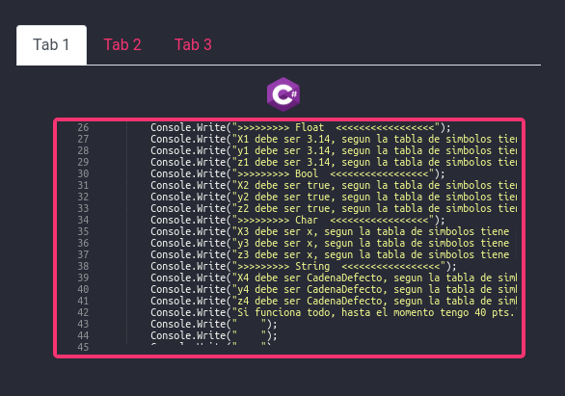

**SECCIÓN DE TRADUCCIÓN**

Se mostraran las respectivas salidas en formatos .py (python) , .html(html) y .json , correspondientes al análisis léxico y sintáctico de la entrada. Puede navegar en ellas haciendo uso de las flechas.

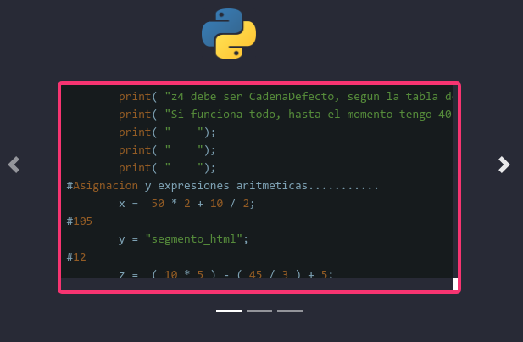

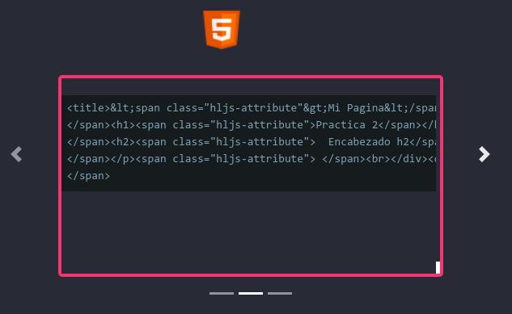

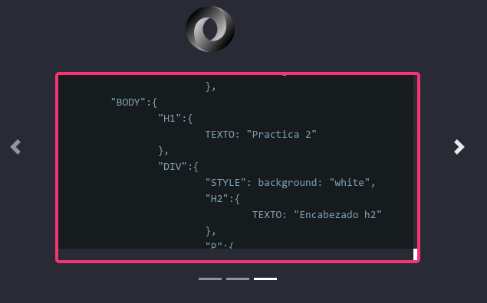

**TABLA DE SÍMBOLOS Y TABLA DE ERRORES**

La tabla de símbolos muestra la recopilación de todas las variables declaradas durante el análisis de la entrada, así como su tipo y ubicación.

La tabla de errores por su parte, muestra, valga la redundancia, los errores tanto léxicos como sintácticos obtenidos durante la ejecución.

